فیزیولوژی | نام آزمایشگاه
آقای دکتر افشین نظری | نام و نام خانوادگی مدیر گروه
طبقه همکف | موقعیت آزمایشگاه

مشخصات کارشناس آزمایشگاه
سرکار خانم خدیجه زهابی | نام و نام خانوادگی | 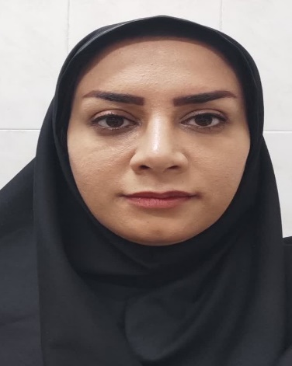
کارشناسی ارشد زیست شناسی سلولی تکوینی | مدرک تحصیلی
کارشناس آزمایشگاه | سمت

امکانات و تجهیزات آزمایشگاه آموزشی فیزیولوژی
ردیف | نام دستگاه | تعداد
1 | میکروسکوپ نوری Olympus CX21 | 1
2 | میکروسکوپ نوری CARL ZEISS | 1
3 | میکروسکوپ نوری Olympus CH30 | 1
4 | میکروسکوپ نوری MICROS | 1
5 | میکروسکوپ نوری STANDARD20 | 1
6 | میکروسکوپ نوری Olympus CX21 | 1
7 | میکروسکوپ نوری MICROS | 1
8 | میکروسکوپ نوری MIOTIC | 6
12 | میکروسکوپ نوری Olympus | 2
13 | میکروسکوپ نوری ACCULENZ | 1
17 | سانتریفیوژ لوله ای ILETTICH Universal | 1
18 | سانتریفیوژ میکروهماتوکریت Behdad | 1
19 | میکروسانتریفیوژ بهداد (آموزشی) | 1
20 | اسپیرومتر آموزشی HARVARD | 1
21 | اسپیرومتر آموزشی HARVARD | 1
22 | کیموگراف HARVARD | 1
23 | آون U30 | 1
24 | فیزیوگراف آموزشی NBS NARCO BIOSYSTEMS | 1
25 | فیزیوگراف آموزشی NBS NARCO BIOSYSTEMS | 1
26 | دستگاه جانبی فیزیوگراف آموزشی NBS NARCO BIOSYSTEMS | 1
27 | اسپکتروفتومتر BACHARACH | 1
28 | ECG برند CARDIMAX | 1
29 | ECG برند EDAN | 1
30 | هود | 1
31 | ترازوی وزن کشی | 1
32 | ترازوی گرمی ACCULAB VICON | 1
33 | ونتیلاتور به همراه تجهیزات امانی – سازمان منطقه ای بهداشت و درمان | 1
34 | سل میکسر هماتولوژی AUTO REVEREV | 1
35 | اسفیگومانومتر NBS NARCO BIOSYSTEMS | 1
36 | چارت بینایی اسنلن آموزشی | 1
37 | صندلی معاینه آموزشی | 1
38 | دست خشک کن | 1
39 | تخت بیمار (آموزشی) | 1
40 | تلویزیون سامسونگ | 1
41 | کیس SUZUKI | 1
42 | کیس VIERA | 1
43 | کیس GREEN | 1
44 | کیس ROBIN | 1
45 | مانیتور سامسونگ | 1
46 | مانیتور سامسونگ | 1
47 | یخچال فریزر معمولی فیلور | 1
48 | کمد چوبی | 1
49 | میز چوبی | 1
50 | میز چوبی | 1
51 | پرینتر HP LASERJET1300 | 1
52 | پروژکتور | 1
53 | اسپیرومتر بالینی | 1
54 | صندلی تابوره | 19
55 | جعبه کمک های اولیه | 1
لیست تجهیزات مصرفی آزمایشگاه فیزیولوژی
ردیف | نام دستگاه | تعداد
1 | افتالموسکوپ | 8
2 | اوتوسکوپ | 8
3 | ست افتالموسکوپ/ اتوسکوپ | 1
4 | دیاپازون | 27
5 | چکش رفلکس | 3
6 | چراغ قوه | 8
7 | کتابچه کوررنگی | 1 جلد
8 | لام نئوبار آینه ای | 15
9 | لام نئوبار معمولی | 6
10 | گوشی پزشکی | 21
11 | فشارسنج دیجیتال | 3
12 | فشارسنج جیوه ای رومیزی | 2
13 | فشار سنج جیوه ای ایستاده | 2
14 | فشارسنج عقربه ای | 12
15 | صندلی چرخان اداری | 4
16 | صندلی راحتی اداری | 2
17 | سمپلر ثابت 1000 میکرولیتر | 5
18 | سمپلر ثابت 50 میکرولیتر | 2
19 | سمپلر ثابت 20 میکرولیتر | 4
20 | سمپلر ثابت 10 میکرولیتر | 5

